**Бесхозные постройки являются источником повышенной пожарной опасности**

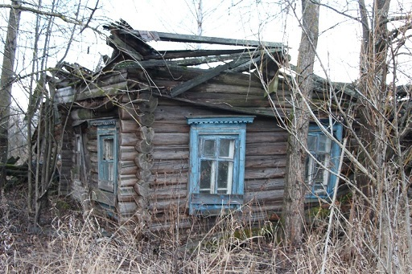

Бесхозные постройки являются источником повышенной пожарной опасности, ведь от случайно брошенной спички или окурка может возникнуть большой пожар. Сообщения о таких происшествиях поступают в диспетчерскую пожарной охраны очень часто.

Основная масса таких построек расположена в садовых товариществах или частном секторе. Среди жилых домов и благоустроенных участков часто можно увидеть участок, на котором стоит покосившийся от ветхости домик, баня или сарай, а вокруг мусор и другие горючие отходы.

Опасность возникновения возгораний бесхозных строений обусловлена тем, что от огня страдают расположенные рядом соседние благоустроенные участки, жилые дома или лес. Причем из-за небольшого размера участка новые сооружения расположены довольно близко к старым. А это создает угрозу того, что пожар, начавшийся в ветхом строении, запросто может перекинуться на новое.

Так как в бесхозные строения всегда есть доступ, там могут играть дети или же собираться различные категории неблагополучных граждан, а их деятельность, в свою очередь, может привести к возгоранию. Причина, как правило, одна – неосторожное обращение с огнем.

Сотрудниками Отдела надзорной деятельности и профилактической работы по                   г. Железногорску и Железногорскому району регулярно проводятся профилактические рейды по частному сектору и садовым товариществам.

Главная цель таких рейдов – привить владельцам дач и жилых домов правила пожарной безопасности. Объяснить, что безопасность начинается с внимательного отношения к себе и своему имуществу. Разъясняются основные требования пожарной безопасности, вручаются листовки (памятки), а также разъясняется административная ответственность за нарушение требований по пожарной безопасности.

ОНД и ПР по г.Железногорску и Железногорскому району